 •
RBPÚBJ.JCA P'BD&RATIVA DO BR.AalL
ESTADO DO RIO GRAllDE DO SUL
PREFEITURA lllOltIC:DtAL DE SOBRADiltBO CENTRAL DO SISTEMA DE C01'TROLE 11'TER!f0

RECOMENDAÇÃO N" 04/2015
De 16 de junho de 2015.

CONSIDERANDO as conclusões apresentadas no Relatório de Auditoria nº 02/2015, que teve
como objetivo verificar a regularidade dos atos da Câmara:,

CONSIDERANDO os dispositivos da Lei Municipal nº 3.527/2011, que dispõe sobre a concessão, o pagamento e a prestação de contas dos Vereadores e servidores da Câmara;

CONSIDERA N DO que foi verificada a falta de assinatura do Presidente em algumas autorizações para concessão de diária:.

CONSI DERANDO que foi constatado prestações de contas de diária faltando certificado ou atestado. e faltando comprovante de despesa

RECOMEN DA-SE:

A adoção de medidas necessárias para que a Lei Municipal nº 3.527/2011 seja atend ida.

Qtae seja solicitado aos Vereadores e servid ores, os quais ro1·am apontad as as prestações de contas incompletas, que apresen tem os documen tos faltantes ou justific ativa para a não apresentação. Caberá ao Presidente do Legislativo avaliar pela glosa ou não dos valores.

Esta Recomendação entrará em vigor após a aprovação do Presidente da Câmara.

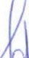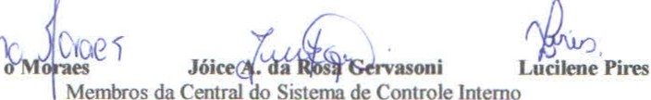y lÜ\t
Ad rian

Aprovada em: /j ,,.I.

/_ ;;fo- c:-,7,;..;), c r
O f-1 '2'-"J (. -
Valmor GonçalVés ,
Presidente da Câmara

Rua GeneralOsório, 200 -CEP96900-000 ·SOBRADINHO ·RS • CNPJ 87.592.861/0001-94
Fone (51) 3742.1098 - Fax (51) 3742.1545• E-malt :onl/!'l <'r.n.o,4? ot r ir !f1il) i• ?rr br·site:www.sobradlnho-rs.com.br
"Doe sangue, doe órgDos• .f all-e uma vida."

